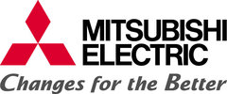

PRESSRELEASE   
December 2013

**Mitsubishi Electric stärker upp organisationen med två nya medarbetare**  **Tidigare i höstas valde Mitsubishi Electric att stärka företaget med en ny teknisk säljare. Nu fortsätter de utöka både i Lund och Göteborg med en försäljningsingenjör och en supporttekniker.**

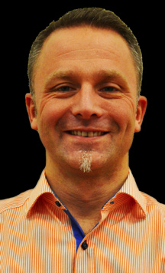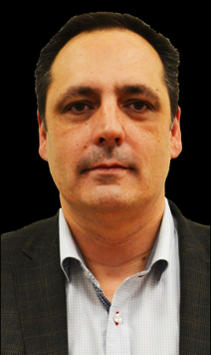

I Göteborgsregionen har Mitsubishi Electric förstärkt med en ny försäljningsingenjör, Jörgen Friman.   
Jörgen har varit i branschen i många år och arbetat både med installation och försäljning mot slutkund.   
Innan Jörgen kom till Mitsubishi Electric jobbade han som försäljare och installatör för Daikin och VUAB.   
Jörgen ser positivt på utmaningen med att få vara med och påverka marknaden och föra Mitsubishi Electrics försäljning framåt.

- Det finns ett stort behov på den kommersiella marknaden som jag tror kommer öka mycket de närmsta åren. Jag vet att Mitsubishi Electric har de smartaste lösningarna både för installatörer och beställare, säger Jörgen Friman.  
  
Alexander Kaaling tillträdde som teknisk support i Lund under oktober månad. Alexander kommer direkt från Termo Kyl i Helsingborg där han arbetat som kyltekniker med styr och regler som inriktning.   
På Mitsubishi Electric kommer Alexander arbeta med support på samtliga produkter och för City Multi speciellt.   
- Mitsubishi Electrics produkter håller en hög teknisk nivå och det gäller att vi på support kan tillhandahålla en lika hög nivå till våra kunder, säger Alexander Kaaling.

På bild fr. vänster: Jörgen Friman, försäljningsingenjör och Alexander Kaaling, teknisk support, Mitsubishi Electric.

- Mitsubishi Electric har en hög målsättning med fortsatt expansion. I detta ligger att säkerställa tillgänglighet och närvaro inom samtliga produktområden. Detta innefattar att alla funktioner och kompetenser påverkas, administration, försäljning, applikationskunskap och teknisk support, säger Patrik Ek som är Affärsenhetschef Sverige på Mitsubishi Electric.

***Mitsubishi Electric är en global ledare inom forskning och tillverkning av elektriska produkter som används inom kommunikation, hemelektronik, industriteknik, energi och transport. Huvudkontoret ligger i Häggvik, norr om Stockholm. Kontor finns även i Göteborg och Lund.***

***I Norden har företaget varit verksamma i 30 år och har 50 personer anställda. Mitsubishi Electric Scandinavia ansvarar för försäljning och support av egna produkter i Sverige, Norge, Finland, Danmark och i de baltiska länderna***

**Smart PR ansvarar för Mitsubishi Electrics kontakter vad gäller olika sammanhang inom PR**

För mer information, högupplösta bilder samt kontakter på företaget vänligen kontakta:

*Ulrika Geller,* [*ulrika@smartab.eu*](mailto:ulrika@smartab.eu) *– tel. 036-440 17 72*